简历档案表
姓 名 | 刘洋浦  Titus Liu | 性别 | 男 | 出生年月 | 1993年07月21日 | 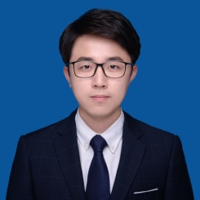
籍 贯 | 北京 | 学历 | 本科 | 学位 | 工程学士学位
参加工作时 间 | 2015年 | 工作年限 | 11年 | 政治面貌 | 入党积极分子
从事过的部 门 | TT税务科技组、  TTC税务科技咨询组、Indirect Tax间接税组、 | 所从事过的岗位名称 | 1. 间接税/直接税数字化项目经理  2. Indirect Tax售前经理  3.华东区数字化推广主管  4. E-Invoice经理  5.税务与商务咨询 | 身份证 | 11010619930721061X
毕业院校 | 大连东软 |  |  | 专 业 | 电子工程系
联系电话 | 18612211116 |  |  | 电子邮件 | 个人邮箱：845026666@qq.com
特长 | 10年以上央国企、大型间接税/直接税数字化项目经理角色，二十个以上税务系统项目大客户PD/PM，10人规模以上团队管理，税务科技与信息化系统建设咨询与实施，税务数字化转型推广工作，售前/demo演示/项目交付管理/售后运维全流程工作，大中华区域间接税业务规划及区域指标管理，业务需求整理，行业报价分析与制定，公司重要客户关系维系，信息化产品实施交付等 |  |  | 性格特点 | 严谨负责，团队管理，可塑性高
求职意向 | 间接税/直接税信息化项目经理，售前与交付管理等；

个人简历 | 中国联想集团-SSG-LPS（B8）  2025年至今  主要工作1：解决方案部_间接税数字化项目负责人  间接税咨询与数字化全生命周期管理，为大中华区域央国企、制造业、能源客户与大型跨国外资制造业客户介绍间接税服务方案与产品，细化系统需求和重点模块的demo演示；  中国区间接税/直接税数字化项目商机触达；  间接税/直接税数字化方案售前交流，产品demo的演示等；  主要工作2：间接税项目落地交付PD  中大型企业间接税与直接税数字化建设实施业务，包括智能算税， AI税务智能咨询，智能风控，PL2，财税一体化软件，RPA智能机器人，数电与乐企前置/全税申报/风控dashboard/支柱二等模块系统的实施管理；  负责税务项目技术部分实施交付：  按项目规模带领5至8人以上团队小组，为不同规模不同行业需求的客户完成财税信息化实施部署项目，细节包括以下几点：  需求调研与总结，方案与蓝图的设计；  制定BA与开发和测试UAT的全生命周期计划；  财税系统实施项目全生命周期进展update与跟进；  开发任务的排期，成本核算与定制化功能点的跨部门沟通；  项目交付完成后的运维对接工作；包括运维的低代码平台承接与知识转移；  项目上线试运行后持续挖掘新的需求。  主要工作3：局端重点部门业务  对接局端纳服，大企业司，稽查，数风，货劳，电税等处室，针对总局一问一答事项与AI大模型的方案制定等内容，风险模型的搭建和金四大企业稽查业务和数字化手段的推进与触达，完成公司与局端业务与技术的融合与协同等；  主要工作4：外资与中资跨国企业新业务拓展  集团战略布局新业务版图，负责包括支柱二等服务的全球跨国外资集团企业或中资走出去企业的项目全生命周期管理，包括前期商务关系开拓，方案有蓝图的出具，后期关系的维系等；  中税税务师事务所（SM）  2024年至2025年  主要工作1：头部国央企间接税信息化实施项目总监  中大型企业间接税数字化建设实施业务，包括间接税智能算模块， AI税务智能咨询，TRA，RPA智能机器人，数电与乐企/风控/dashboard等模块系统的实施管理；  主要工作2：局端重点部门业务  对接局端大企业司，稽查，等处室，针对风险模型的搭建和金四大企业稽查业务和数字化手段的推进与触达，完成公司与局端业务与技术的融合与协同等；  普华永道税务师事务所（M）  2023年至2024年  主要工作1：间接税数字化经理-信息化项目管理  税务信息化经理，为央国企、制造业、能源客户与大型跨国外资制造业客户介绍PwC税务科技产品，细化系统需求和重点模块的demo演示，  负责项目技术部分实施交付，  带领5人以上团队小组，为不同规模不同行业需求的客户完成财税信息化实施部署项目，细节包括以下几点：  需求调研与总结，方案与蓝图的设计；  制定BA与开发和测试UAT的全生命周期计划；  财税系统实施项目全生命周期进展update与跟进；  开发任务的排期，成本核算与定制化功能点的跨部门沟通；  项目交付完成后的运维对接工作；包括运维的低代码平台承接与知识转移；  项目上线试运行后持续挖掘新的需求。  主要工作2：间接税产品管理工作  主责金四发票与数电产品&行业定制化产品设计，  智能风险控制与稽查指标模块；  对于新版本数电与乐企功能层面的解读与文档输出；  对于发票模块产品层面新增数电配套功能的新增与设计；  对于客户在包括发票模块与全税的定制化需求收集与设计；  上海德勤税务师事务所（S4）  2019年至2023年  主要工作1：间接税系统实施PM  为不涉及独立性的客户介绍德勤税务信息化系统产品，细化系统需求和重点模块的demo演示，完成商务合同（业务约定书）的签订并负责项目技术部分实施交付，负责项目交付完成后的后期运维对接工作，实现项目全流程跟进交付完毕。  主要工作2：企业税务科技咨询  为企业提供金税四期大数据稽查政策培训咨询  为企业提供金税四期全电发票全流程实操经验解读及配套软硬件实施方案咨询工作  为企业提供税务信息化建设咨询工作。  为企业提供企业税全税种申报管理咨询工作。  为企业提供个税专项附加扣除相关自动化实现方式咨询工作  企业税务常见问题咨询，税务法律法规的解读等  主要工作3：间接税/直接税数字化产品功能介绍与流程梳理-税务系统与RPA方向  税务系统产品：  向客户介绍增值税及所得税系统的功能模块，站在业务发生角度实际的帮助客户梳理业务流程，将税务系统的主要功能与客户痛点相结合，最后站在企业角度帮助企业分析税务系统能解决企业现阶段的具体哪些问题等内容。  RPA机器人产品：  基于UIPATH&UIBOT的RPA流程自动化PM，向客户介绍RPA机器人在不同行业与企业间的实际案例，方案集中在财税机器人流程自动化，涉及行业包括金融行业与制造业等，将部分RPA业务逻辑与企业需求相挂钩，实际减少的工作效能分析与数字间的串联关系比对等内容。  安永（中国）企业咨询有限公司（S2）  2018年至2019年  主要工作1：间接税数字化PM  为不涉及独立性的客户介绍安永间接税信息化系统产品，细化系统需求和重点模块的demo演示，完成商务合同（业务约定书）的签订并负责项目技术部分实施交付，负责项目交付完成后的后期运维对接工作，实现项目全流程跟进交付完毕。  主要工作2：间接税课程培训  选择税务课程讲师，罗列当下主流的税务课程（土地增值税常见问题、环保税纳税申报表填写及常见问题、出口退税热点、个税政策改革常见问题、海关转让价格审价问题等当下主流课程）。  组织区域有针对性的培训包括：北京、天津、上海等地区。并针对不同行业组织专题培训  培训的布局和定位：局部地区迅速积累客户资源，满足市场财务人员需求的同时，建立其他项目上的合作。  航天信息股份有限公司  2015年至2018年  间接税项目经理：  前期业务工作：1.客户现场方案讲解2.投标方案归纳制作3.每月一次制作市场规划4.每周一次汇报市场动态及客户情况5.与南方大区等10个服务单位建立合作关系6.与市场上包括用友，金丘，长亮，大贲等第三方公司建立合作关系，方便后续工作拓展延伸7.协调体系内各个服务单位对总部客户的服务支持8.协调公司内部门与部门之间的市场问题，方案共享与分享9.参与由服务单位主导的项目投标，并帮助服务单位讲解市场前端方案10.参与市场上包括腾讯，阿里巴巴等公司组织的公开会，吸收市场经验并总结在工作中。  中期实施交付：1.参与服务端程序部署工作，前端软件安装与调试工作2.编写实施文档，编写操作步骤和进度表3.测试环境部署及测试验收4.系统正式生产环境实施部署与系统上线5.获取实施验收报告6.完成实施交付工作。  后期运维工作：1.参与售后的产品运维，客户售后问题解答并归纳，定期为客户为服务单位发放升级文档进行日常维护  发票/间接税产品工作：1.公司产品的操作手册准备及制作，产品宣传，产品定版及发布，产品定价，产品运维，承担产品指标任务，协调技术部与业务部门的产品对接联动工作  大区总监：1.与所负责的东部及南部大区包括广东、广西、深圳、厦门、海南、福建、湖南、上海、江苏、浙江、山东、青岛、宁波等地区航天分子公司及合作伙伴（用友、金丘、长软、大象、云砾票易通、IBM、Oracle等）建立良好的合作关系2.支持大区内服务单位的投标工作3.与渠道大区配合组织开展大区会议4.将公司市场指标分散给各个大区，定期汇报所属大区所完成的任务，划分一级城市二级城市指标，合理分配任务  金融业证券行业项目经理：券商客户PM  中信证券、海通证券、国泰君安证券、申万宏源证券、兴业证券、中国国际金融、广发证券、民生证券、光大证券、中信建投证券、西部证券、华泰证券等20余家证券业项目经理。

项目经历 | 以下为个人主责项目中几个典型项目案例。  典型项目介绍1：日立中国（ABB电网板块）  日立中国项目经理，原ABB电网板块，负责中国区域内E-Invoice系统的建设功能包括销项，数电，乐企，进项，Master data等模块，对接SAP完成发票号码至SAP表头，完成对AP票据的OCR与合规性校验，对验真和勾选认证完成的发票进行票账核对，减少税会差异。  典型项目介绍2：锦州银行  锦州银行间接税项目经理，为企业一期建设税务系统，二期替换营改增时期销项模块及进项模块，对接行内核心系统获取交易数据实现业财税一体化建设，实现增值税申报模块搭建，完成增值税主表及附表的数据自动生成，建设企业内部税务法规管理实现外部法规库资源同步，内部涉税事项立项及跟踪管理等内容。  典型项目介绍3：海通期货总部  海通期货项目经理，为海通一期建设进项系统，二期规划全电发票进项端优化升级与销项模块建设，对接用友NC6.5，完成NC端报销单据提交发票信息流传至税务系统后完成发票验真，并关联报销单完成数据回写，待发票入账后税务系统内完成勾选抵扣相关操作。三期完成对发票连号的预警弹窗与客户已提交发票明细导出按钮等定制化改造。  典型项目介绍4：光大证券总部  光大证券项目经理，为光大一期建设税务发票系统，二期规划全电发票进项端优化升级总部与营业部的申报数据自动生成。对接业务系统获取交易数据，完成销项端发票开具管理，对接财务系统与第三方接口实现进项发票电子底账库的专票数据同步与发票验真环节。三期完成对全电发票额度管理与预警功能优化等内容。  其他项目：中金公司、辽沈银行、国药集团、Rolls Royce中国、中信证券，海通证券，国泰君安证券，中信建投证券，东亚证券，兴业证券，联想金融，长虹电器，兴港集团，港华燃气，歌华有线，九坤投资，联通集团，平安集团，平安银行，中国铁塔，中银国际证券等。

取得的工作业绩 | 在中国联想LPS任职期间：  主责项目：主责项目15个。  在中税任职期间：  主责项目：主责项目6个。  在普华永道任职期间：  主责项目：主责项目8个。  在德勤任职期间：  主责项目：主责项目16个。  主责产品：全电产品获得2021年CIFTIS中国国际服务贸易交易会《业态创新服务示范案例》奖项。  在安永任职期间：  主责项目：6个。  在航天信息任职期间：  主责项目：主责项目25个。
奖惩情况 | 2015年度优秀员工  2016年度优秀员工  2017年度优秀员工  2021年CIFIS业态创新示范奖  FY25/26年度评分Strong
培训经历 | ICM风险内控师（高级）培训  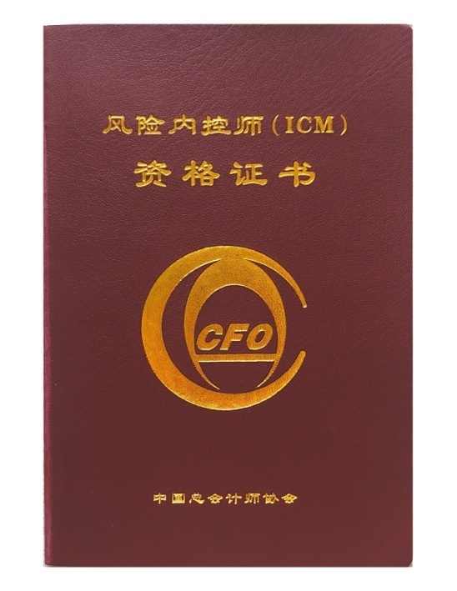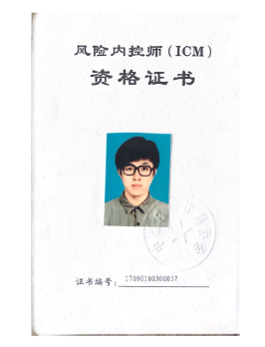  PMP项目经理认证  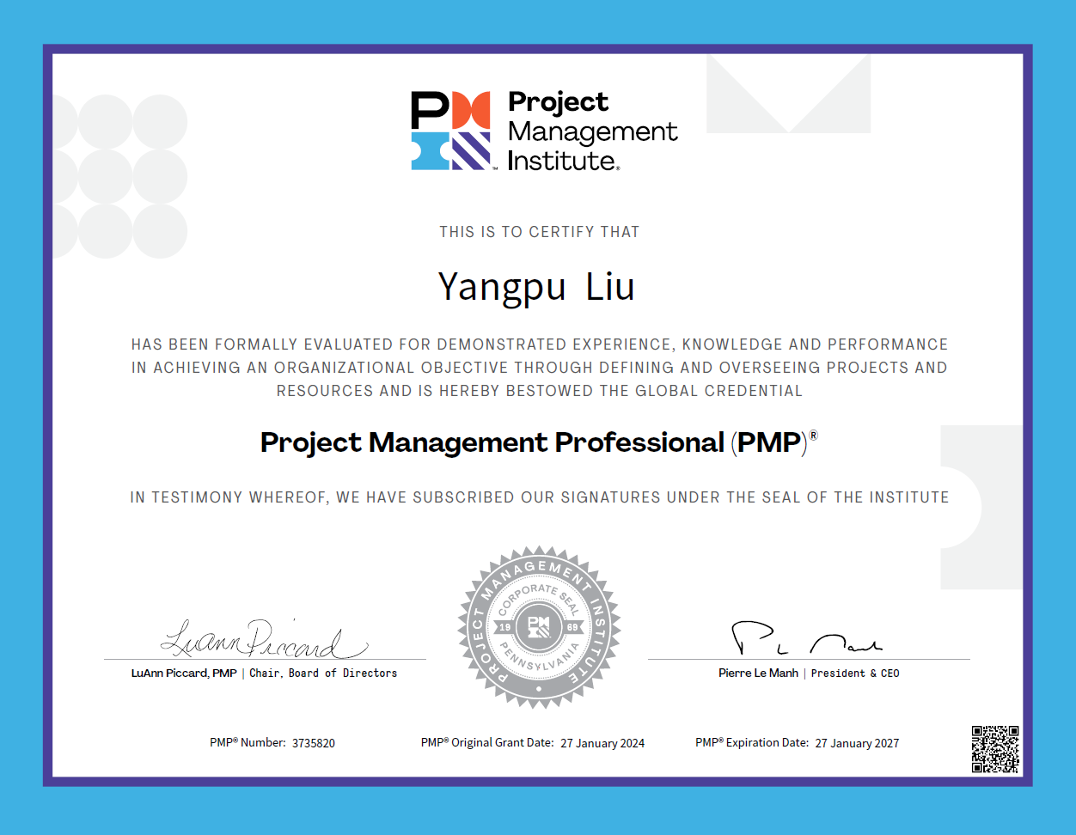  阿里云  